Η ΑΝΑΔΕΙΞΗ ΤΟΥ ΕΥΡΩΠΑΙΚΟΥ ΠΟΛΙΤΙΣΜΟΥ
THE COVAX PROJECT

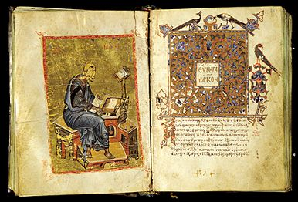

THE COVAX PROJECT

Η κεντρική ιδέα του Covax ( Contemporary Culture Virtual Archives) είναι να δημιουργήσει ένα παγκόσμιο σύστημα αναζήτησης και ανάκτησης πληροφοριών,

που θα συνδέει τα πολιτιστικά αγαθά και τα ψηφιακά εκθέματα των βιβλιοθηκών, αρχείων και μουσείων στην Ευρώπη. Το Covax χρηματοδοτήθηκε το 1999 από το πρόγραμμα IST(Information Society Technology) και ξεκίνησε το 2000 με διάρκεια 24 μηνών. Δημιουργήθηκε σε συνεργασία των χωρών: Ισπανίας, Αυστρίας, Σουηδίας, Ενωμένου Βασίλειου και Ιταλίας.

Κεντρικός σκοπός είναι ο έλεγχος της χρησιμότητας της XML(Extensible Markup Language), η περιγραφή των τεκμηρίων και η ψηφιοποίηση της πολιτιστικής κληρονομιάς για την δημιουργία ενός παγκόσμιου συστήματος αναζήτησης και ανάκτησης πληροφοριών μέσω Internet.

Κύριοι στόχοι του προγράμματος είναι: η δημοσίευση της Ευρωπαϊκής πολιτιστικής κληρονομιάς, η διευκόλυνση της πρόσβαση στις πρωτογενείς πηγές και η χρήση της υπάρχουσας πολιτιστικής υποδομής μέσω Internet.Επίσης θέτει καινούργια πρότυπα στην αρχειοθέτηση και στην αναζήτηση πληροφοριών. Και βοηθά την διαλειτουργικότητα ανάμεσα στα συστήματα.

Το όλο πρόγραμμα βασίζεται στην μετατροπή των υπαρχόντων εγγραφών σε ομοιογενείς, κωδικοποιημένες εγγραφές βιβλιοθηκών, αρχείων, μουσείων και ηλεκτρονικών κειμένων. Όπως επίσης και στην εφαρμογή της XML και του DTD(Document Type Descriptions).

Σκοπός του προγράμματος είναι να εξυπηρετήσει τόσο γενικό όσο και εξειδικευμένο κοινό. Οι χρήστες συνήθως ζητούν να υπάρχει η δυνατότητα να ψάξουν σε όλες τις βάσεις δεδομένων του Covax αλλά και σε μία. Να έχουν την δυνατότητα επιλογής σε όλες ή σε μία κατηγορία τεκμηρίων και το interface να επιτρέπει απλή και σύνθετη αναζήτηση

COVAX: Αναδεικνύοντας τον πολιτισμό της Ευρώπης.

Η ανάγκη για ολοκληρωμένη πρόσβαση σε συλλογές και υλικό που υπάρχει σε βιβλιοθήκες, μουσεία και αρχεία δημιούργησε το Ευρωπαικό Περιβάλλον Πληροφόρησης, μέσα απ’ το οποίο καθένας μπορεί να έχει πρόσβαση σε ένα ψηφιακό δικτυωμένο περιεχόμενο και σε υπηρεσίες που παρέχονται απο βιβλιοθήκες, μουσεία, γκαλερί και αρχεία. Ένα βασικό τεχνολογικό ¨συστατικό¨του Ευρωπαικού Περιβάλλοντος Πληροφόρησης είναι η XML(Extensible Markup Language), η οποία γίνεται ταχύτατα βάση για εφαρμογή λογισμικού.Το πρόγραμμα δεν επικεντρώνεται στο κείμενο πολιτικής αλλά στις δραστηριότητες και στα συμπεράσματα του Covax.
Η Ευρωπαική Ένωση ανέθεσε μια μεγάλης διάρκειας μελέτη, η οποία καθοδηγείται από το ερευνητικό πρόγραμμα του Salzburg. Η μελέτη αυτή είναι ευρύτερα γνωστή ως ¨DigiCULT Report και προσπαθεί να προσδιορίσει τον τρόπο με τον οποίο τα πολιτιστικά κέντρα της Ευρώπης θα πρέπει να προσεγγίζουν την τεχνολογική εξέλιξη και να κάνει συστάσεις.
Το κείμενο της αναφοράς αυτής ξεκινάει ως εξής: «Η ψηφιοποίηση για πολλά ευρωπαικά αρχεία, βιβλιοθήκες και μουσεία(ALMs) δεν είναι πλέον μία επιλογή αλλά μία πραγματικότητα.Όλοι αυτοί οι οργανισμοί έχουν μετατραπεί σε ¨υβριδικά ¨ιδρύματα που φροντίζουν και για αναλογικούς αλλά και για ψηφιακούς πολιτιστικούς πόρους. Η μετατροπή όλων των ειδών των τεκμηρίων πολιτιστικού περιεχομένου σε bits και bytes δημιουργεί μια καινούργια διάσταση στο τρόπο που προσεγγίζονται νέοι και παραδοσιακοί χρήστες ως προς την πρόσβαση στην πολιτιστική κληρονομιά».
Πολλά από τα ιδρύματα της πολιτισμικής κληρονομιάς και μνήμης για να διευθύνουν τις συλλογές τους χρησιμοποιούν ακριβά συστήματα λογισμικού. Ο στόχος τους είναι να διασφαλίσουν την πρόσβαση των χρηστών στους πόρους στην νέα εποχή της Κοινωνίας της Πληροφόρησης. Άλλα, κυρίως μικρότερα ιδρύματα δεν ασχολούνται τόσο με επενδύσεις στο λογισμικό όσο με την διασφάλιση της προσβασιμότητας του υλικού στο διαδικτυακό περιβάλλον. Η μεγάλη προσπάθεια διαφήμισης αυξάνει τον ανταγωνισμό στο δίκτυο και σε τελική ανάλυση απειλεί να υποκαταστήσει τις εναλλακτικές, φτωχώτερες σε ποιότητα υπηρεσίες που παρέχονται παραδοσιακά από τα μικρά ιδρύματα.
Κατά την άποψη των προμηθευτών, αρχίζει να γίνεται εξαιρετικά σημαντική η προσφορά προϊόντων και υπηρεσιών που θα λειτουργούν αποτελεσματικά σε συνδιασμό με ανάλογες υπηρεσίες και προϊόντα άλλων προμηθευτών, τουλάχιστον σε βασικό επίπεδο. Συμμαχίες και συνεργασίες πρέπει να αναπτυχθούν, ειδικά ανάμεσα σε προμηθευτές συστημάτων διαχείρισης , συγκεντρωτές περιεχομένου και μεγάλους εκδότες. Επιπλέον, πρέπει να βασιστούν σε αρχιτεκτονικές που να λειτουργούν και πρακτικούς τρόπους μεταπήδησης από την τρέχουσα υποδομή και από περιβάλλοντα πελάτη-εξυπηρετητή σε εκείνα που αναμένεται να γίνουν ευρύτερα διαθέσιμα. Οι μικρότεροι εκδότες θα χρειαστούν να κάνουν τις πρωτογενείς ή δευτερογενείς εργασίες τους διαθέσιμες μέσω μεγαλύτερων ενδιάμεσων.
Δεν υπάρχει καμία αμφιβολία για το γεγονός ότι η απαίτηση πολιτικής στρατηγικής υπάρχει για να ενθαρρύνει το μοίρασμα των πολιτισμικών δεδομένων, παρότι πρέπει να αναγνωριστεί ότι μια τέτοια εργασία μπορεί μόνο έμμεσα να διατηρηθεί από μόνη της, μέσω της παίδειας, της κοινωνικής συνοχής, του προσωπικού κινήτρου και της αυτοεκπλήρωσης. Προς το παρόν, η έμφαση έχει δοθεί στις τεχνολογίες, αντί στις έμμεσες ωφέλειες της ευρύτερης πρόσβασης και χρήσης των πολιτιστικών πηγών. Μία από τις αρχές της Lund της 4^{ης} Απριλίου του 2001 που πάρθηκε στα πλαίσια της στρατηγικής ψηφιοποίησης της eΕυρώπης είναι ότι τα Κράτη-Μέλη θα μπορούσαν να κάνουν πρόοδο δουλεύοντας τον στόχο, να ¨δημιουργήσουν έναν μηχανισμό συνεργασίας για την ψηφιοποίηση των προγραμμάτων σε όλα τα Κράτη-Μέλη¨αν ¨εργάζονταν με έναν συνεργάσιμο τρόπο ώστε να κάνουν προσβάσιμη την ψηφιοποιημένη πολιτισμική και επιστημονική κληρονομιά της Ευρώπης¨.
Ένας ευρωπαϊκός χώρος πληροφόρησης μπορεί να εξελιχθεί ως μία λογική επέκταση της εθνικής πολιτικής. Για παράδειγμα όλα τα τεκμήρια για όλα τα προγράμματα του 5^{ου} πλαισίου εργασιών (CHIMER, ZIFFER, COINE, DENKMAL) σκοπεύουν στην ανάπτυξη νέων και πιο αποδοτικών εργαλείων και υπηρεσιών. Οι οργανισμοί της πολιτισμικής κληρονομιάς όπως μουσεία, αρχεία και βιβλιοθήκες επικεντρώνονται πιο πολύ στον τελικό χρήστη. Προγράμματα όπως το κοινό Lotterie, χρηματοδοτούμενο δίκτυο των λαών της Μεγάλης Βρετανίας, παράγουν βαθύτερη κατανόηση στα πλαίσια του πολιτισμικού τομέα των πιο πολύπλοκων εκδόσεων σε συνάρτηση με την διοίκηση της ψηφιακής αλλαγής και μπορούν να παράγουν υποστήρηξη για μελλοντική ακεραιότητα με αλλά ευρωπαϊκά προγράμματα. Παρ’όλα αυτά το COVAX έδειξε, ότι πολλά τεχνικά θέματα θα πρέπει να λυθούν για να συνεχίζουν να διευκολύνουν τους πόρους των τμημάτων ώστε να είναι εμφανή και προσβάσιμα στους χρήστες μέσω δικτύου.

Το COVAX και το μέλλον των δικτυωμένων πολιτισμικών υπηρεσιών παροχής.

Ο κεντρικός σκοπός του προγράμματος, το οποίο τερματίστηκε τον Δεκέμβριο του 2001, ήταν να προσδιοριστούν οι διαφορετικές φάσεις και η διαδικασία, οι οποίες πρέπει να ακολουθηθούν ώστε να αλλάξουν την διοίκηση και τα συστήματα πληροφόρησης, τα οποία χρησιμοποιούνται στα αρχεία, στίς βιβλιοθήκες και στα μουσεία σ’ένα περιβάλλον XML. Εδώ σχεδιαγραφούμε την πραγματική δημιουργία ενός πρότυπου συστήματος ανακάλυψης πηγών.
Ένα εμπόδιο στην τεχνολογική εξέλιξη είναι, ότι ένα πραγματικό τέλμα των ψηφιακών δεδομένων για την δημιουργία των μελλοντικών συστημάτων δεν είναι πάντα εμφανές για τους επιστήμονες. Αυτό οφείλεται στο ότι δεν έχουν προσδιοριστεί έξ’ ολοκλήρου οι προτεραιότητες και οι σχεδιασμοί από τον υπεύθυνο. Αφού το είδος των πληροφορίων, οι οποίες απαιτούν την ανακάλυψη και την διαχείρηση τους μέσω εργαλείων δικτύου, είναι σε μία κατάσταση σταθερής ροής πρέπει να γίνουν προσεγγίσεις κατά την διάρκεια του προγράμματος σε περιορισμένα χρονικά όρια.
Μία απάντηση σ’αυτό το πρόβλημα είναι να εστιάσουμε στις υπάρχουσες κοινότητες χρηστών.Αυτές έχουν προσδιορίσει εμφανώς τους στόχους τους και τις ομάδες χρηστών με συγκεκριμένα θέματα, προσφέροντας μια ξεκάθαρη όψη που βασίζεται στο παρόν.
Εάν αναμένουμε να εξελιχθούν οι καινούργιες φόρμες πειθαρχικής μελέτης ταυτόχρονα πρέπει να αναπτύξουμε τρόπους , ώστε να μπορούν να δημιουργηθούν νέες κοινότητες. Αυτές θα δημιουργηθούν με νέες φιλοδοξίες και ευκαιρίες, οι οποίες θα προσφέρονται απο το ίδιο το δίκτυο. Αυτές οι κοινότητες θα πρέπει να ρυθμίζουν τα δικά τους Standarts και την πορεία τους. Πιθανά μέλη θα πρέπει να μπορούν να δέχονται και να προσηλώνονται χωρίς να προκαλέσουν δαπανηρή,τοπική διακοπή.
Στην πράξη το περιεχόμενο του Covax , που χρησιμοποιήθηκε για την δημιουργία των δύο προτύπων, δεν διαμορφώνει ένα σύνολο δεδομένων αλληλοσυνδεόμενο για καμία συγκεκριμένη κοινότητα. Αντί αυτού χρησιμοποιήσαμε δείγματα, τα οποία διευκόλυναν την ανάπτυξη λύσεων, γι’ αυτό που θα γίνει ένα εκτεταμένο πρόβλημα. Στην πραγματικότητα πήραμε την χειρότερη περίπτωση και λάβαμε υπόψιν μας τα σχετικά θέματα αντί την δημιουργία ενός έτοιμου προϊόντος
Η αποτελεσματική, λεπτομερής μελέτη σήμαινε, ότι όλοι οι συνεργάτες νιώθουν πεπεισμένοι για το τεχνολογικό σχέδιο τους και σκοπεύουν στην πραγματικότητα να συνεχίσουν να δουλεύουν μαζί για την εξέλιξη των μελλοντικών τους συστημάτων, επειδή βρήκαν οτι οι διαδικασίες κατα την διάρκεια της τεχνικής ολοκλήρωσης και ανάπτυξης ήταν ευεργετικές.
Τα πραγματικά χρησιμοποιούμενα δεδομένα αποτελούνταν επί του πλείστου από κύριο κείμενο και κείμενο μεταδεδομένων μαζί με κάποιες εικόνες, όπως :δυναμικές και μεθόδους αντιστροφής της σειράς Υπάρχουν δύο κεντρικές προσεγγίσεις στην χρησιμοποίηση υπάρχουσων δεδομένων για την XML. Τα δεδομένα μπορούν να εξαχθούν από υπάρχοντα συστήματα σε σειρές και να μετατραπούν στην XML άμεσα ή έμμεσα. Εναλλακτικά μπορεί να αφεθεί σε μία υπάρχουσα, συνηθισμένη σχετιζόμενη βάση δεδομένων και να αλλάξει δυναμικά ύστερα από απαίτηση.
Πιθανόν καμία από αυτές τις κεντρικές προσεγγίσεις δεν είναι μια ολοκληρωμένη λυση, που θα μπορούσε να δοθεί στα ιδρύματα μνήμης. Ένας λόγος γι’αυτό είναι, ότι το μέγεθος της συλλογής και η διαχείριση των δεδομένων έχει αλλάξει τρομερά. Οι συμβαλλόμενοι μπορεί να απαιτήσουν μόνο, για να δημοσιεύσουν έναν μικρό αριθμό εγγράφων ή μπορούν να απαιτήσουν ένα ολοκληρωτικό χώρισμα του συστήματος διοίκησης τους από το δίκτυο για λόγους ασφαλείας και να δημιουργήσουν μία δυναμική επιφάνεια διεπαφής μη πρακτική. Από την άλλη μπορούν μεγάλα σύνολα δεδομένων, που πρέπει να είναι πλήρως προσβάσιμα από τα υπάρχοντα συστήματα είναι μη πρακτικά ως πρός την προσέγγιση της σειράς των καταχωρήσεων.
Ένα ακόμη πρόβλημα υπήρξε με την συμβατότητα της επιφάνειας διεπαφής στις διάφορες σελίδες και αυτό λύθηκε όταν το Covax άσκησε έλεγχο στα ανοιχτά πρότυπα και με το να αναπτύξει ένα πλαίσιο αρχιτεκτονικών εργασιών. Το σύστημα υποστήριζε υπηρεσίες και μετατροπή περιεχομένου ώστε να υποστηρίζει τους συμβαλλόμενους είτε δεν είχαν τοπικά συστήματα XML, είχαν εγκαταστήσει προηγμένα αποθετήρια XML είτε βρίσκονταν κάπου ανάμεσα.
Είναι απαραίτητο να αναφέρουμε εδώ ότι η ύπαρξη μιας ισχυρής υπηρεσίας υποστήριξης δικτύου για δεδομένα ήταν πολύ σημαντική για τους παροχείς περιεχομένου για να κάνουν το περιεχόμενό τους διαθέσιμο.Αποφασίστηκε στο πρόγραμμα να χρησιμοποιηθεί το MARC 21 για να απλοποιηθεί η μετατροπή στην XML.
Υπήρξε έτσι η δυνατότητα να χρησιμοποιηθούν οι εργασίες που είχαν γίνει απο την βιβλιοθήκη του Κογκρέσου και από άλλους οργανισμούς για την αντιστροφή των δεδομένων.Μια τέτοια απόφαση πολιτικής οδήγησε στην χρήση ενός πλήρως αντιστρέψιμου MARC 21.Ένα μεγάλο πλεονέκτημα είναι η ενσωμάτωση της αντιστροφής των νέων δεδομένων.

Οι βάσεις δεδομένων που χρησιμοποιήθηκαν

Τον περισσότερο καιρό τα ιδρύματα μνήμης, ιδιαίτερα οι βιβλιοθήκες και τα μεγαλύτερα μουσεία ή αρχεία που θέλουν να δημοσιεύσουν μεγάλες ποσότητες περιεχομένων, έχουν ήδη συστήματα διαχείρισης χρησιμοποιώντας την SQL-προσβάσιμες Β.Δ. όπως η MS Access, η Oracle ή η MS SQL Server.Οι τεχνικές του Ζ 39.50 έχουν ήδη επιτρέψει την ολοκλήρωση τέτοιων συστημάτων σε κάποιο βαθμό και την ανακάλυξη πόρων. Στο Covax ανατέθηκε η εργασία να αποφασίσει κατά πόσο οι αποκαλούμενες φυσικές Β.Δ. XML θα μπορούσαν επίσης να χρησιμοποιηθούν. Αυτές θα επέτρεπαν την φύλαξη και την διαχείριση κάθε πόρου XML σε αποθετήρια φτιαγμένα για αυτό τον σκοπό, παρέχοντας πρόσβαση σε αντικείμενα, τεκμήρια, στατιστικές και άλλες λειτουργίες μέσω δικτυακών φυλλομετρητών (browsers) και πελάτες XML.
Με αυτόν τον τρόπο τα μεταδεδομένα, βιβλιογραφικές πληροφορίες και τεκμήρια σε πλήρες κείμενο μπορούν να ανακτηθούν ολόκληρα ή εν μέρει. Αυτό γίνεται όχι μόνο με την χρήση της SQL αλλά και με την XML.Αυτές οι XML Β.Δ. αρχίζουν να διαδίδονται και να εξελίσσονται ως βάση για τα συστήματα διαχείρισης. Ως αποτέλεσμα θα παρέχουν επιπρόσθετες επιλογές για την διαχείριση και προστασία των δεδομένων.
Ένας συνέταιρος-κλειδί, η εταιρεία Software AG,προσέφερε το προϊόν Tamino και αυτό δόθηκε στους συνεταίρους-παροχείς περιεχομένου(content provider partners), κάποιοι από τους οποίους το εγκατέστησαν. Μια καλή τελική λύση όπως η πλατφόρμα Sun, η οποία προβλέπεται για εφαρμογές σε επίπεδο εφαρμογών, δεν προκάλεσε προβλήματα όταν στήθηκε και χρησιμοποιήθηκε σε πέντε εξυπηρετητές στην Μαδρίτη, το Λονδίνο, τη Ρώμη και το Σάλτζμπουργκ. Για το Covax αυτές οι σελίδες υποστήριξαν δέκα Β.Δ. παραγωγής και πέντε δοκιμαστικές. Όλο το σύστημα μπορεί να διαχειριστεί μέσω φυλλομετρητών δικτύου εκτός από την επεξεργασία bulk και παρόμοια κείμενα.
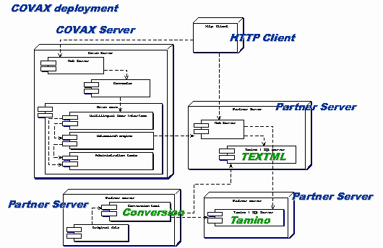

Οι παροχείς περιεχομένου ένιωσαν την ανάγκη για μία απλούστερη και χαμηλότερου κόστους λύση για συμπληρωματικά αποθετήρια στα υπάρχοντα συστήματα. Μόνο ένα προιόν βρέθηκε κατάλληλο εκείνη την στιγμή. Η TEXT ML από την Ixiasoft χρησιμοποιήθηκε για να αναπτυχθούν επτά επιπρόσθετες Β.Δ. παραγωγής και μία δοκιμαστική Β.Δ. στην Βαρκελώνη, την Καρλσκρόνα, στην Σουηδία και το Γκράτζ. Η ΑΙΤ χρειαζόταν να παρέχει κάποιο επιπλέον λογισμικό για αυτό το σύστημα, έτσι ώστε η μηχανή αναζήτησης μεταδεδομένων του Covax να μπορεί να χρησιμοποιήσει μία μονή διάταξη ερωτημάτων(single query format) για ανεύρεση των αποθετηρίων του Tamino και της Text ML.Η ΧPath και η XQL χρησιμοποιήθηκαν για την γλώσσα ερωτημάτων του Covax αλλά υπάρχουν ακόμη κάποια θέματα που δείχνουν την ανωριμότητα αυτών των προτύπων.
Στο μέλλον, η βελτιωμένη προτυτοποίηση ερωτημάτων X Path/X και ευρύτερη, ανοιχτή λήψη από προμηθευτές είναι πιθανόν να μειώσουν και να εξουδετερώσουν την απαίτηση για διασκευασμένο λογισμικό για κάθε σύστημα Β.Δ. φυσικής(native) XML. Αυτό θα είναι απαραίτητο για την πλήρη διαλειτουργικότητα των συστημάτων.
Κάθε Β.Δ. κρατά μία συλλογή τεκμηρίων XML που χρησιμοποιούν ένα συγκεκριμένο σχήμα. Τα σχήματα που εισήχθησαν κεντρικά στα μέλη της κοινοπραξίας από τους τεχνικούς συνεργάτες, Software AG, Μαδρίτη, Salzburg Research και AIT,Graz. Αυτά συμπεριλαμβάνοντας το Marc, Amico, TEI headers και σχήματα EAD, χρησιμοποιούν ανοιχτά εξωτερικά δημοσιευμένα σχήματα, που υιοθετούνται μόνο εκεί που είναι εντελώς απαραίτητα για διαχειριστικούς λόγους ή για να διορθωθούν σφάλματα. Μια σπουδαία δουλειά ζητήθηκε από το ειδικό προσωπικό των παροχέων περιεχομένου, να αναπτύξουν κατάλληλες συντεταγμένες από όλες τις αποδεχούμενες διατάξεις Covax για τα απαιτούμενα σημεία πρόσβασης των ευρετηρίων, βασισμένα στο Dublin Core Metadata Element Set και το οποίο θα επέτρεπε έρευνες σε διασταυρούμενους τομείς. Επιπλέον με αυτήν την εργασία, κάθε συνέταιρος έπρεπε να παρέχει κατάλληλες συντεταγμένες και αντιστροφή από μία πολύ ευρύτερη κλίμακα τοπικών διατάξεων.
Επιπρόσθετα, το Covax κρατά εγγραφές XML βασισμένες στην αρχή του Ζ39.50. Για αυτές μία σειρά από νέα σχήματα ετοιμάστηκε και το περιεχόμενο μεταφέρθηκε σε μία από τις έξι φυσικές γλώσσες και στην αγγλική. Αργότερα μεταφράστηκε σε όλες τις άλλες γλώσσες από τους σχετικούς συνεταίρους. Οι χρήστες για αυτό τον λόγο έχουν πρόσβαση στην φυσική τους γλώσσα στο επίπεδο συλλογής του περιεχομένου πληροφοριών.
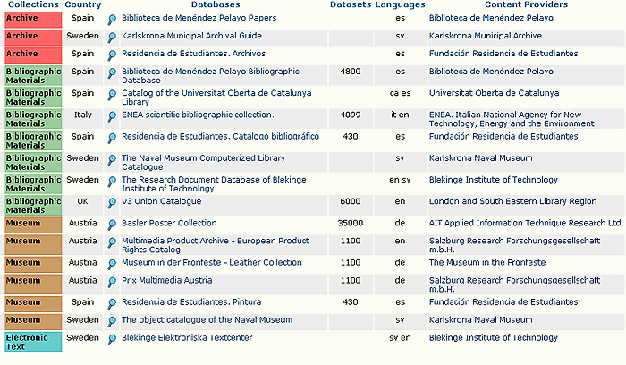

Τα εργαλεία XML που χρησιμοποιήθηκαν.

Μία από τις βασικές απαιτήσεις και παράλληλα ένα από τα μεγαλύτερα πλεονεκτήματα του προγράμματος ήταν να αναπτυχθεί η κατανόηση της XML σε τεχνικό αλλά και επαγγελματικό επίπεδο πληροφόρησης. Αυτό κατορθώθηκε με την διεξαγωγή έρευνας της κατάστασης της τεχνικής διαχείρισης του λογισμικού της XML (διαθέσιμο στην ιστοσελίδα του προγράματος) και με την χρήση εργαλείων που κυριαρχούν στην αγορά.Ένα τέτοιο πολύ σημαντικό εργαλείο ήταν η XML Spy, ένα IDE(Integrated Development Enviroment) από την Altova GmbH.
Διαθέσιμα δωρεάν ή ελεύθερης πρόσβασης εργάλεια XML δεν βρέθηκαν κατάλληλα ή εύχρηστα, ειδικά όταν συγκριθούν με εργαλεία διαθέσιμα για την HTML, java και JavaScript. Η XML Spy υποστηρίζει ολόκληρο το συντακτικό XML, γραμματική ανάλυση, εγκυρότητα, κωδικοποίηση, ορισμό DTD, ορισμό σχημάτων, διαχείριση XSL και XSLT, κανονισμοί HTML XHTML(αυτό το τελευταίο ειναι ένα σύνολο κανονισμών HTML 4.0 που προσθέτουν ένα πιο αυστηρό συντακτικό και συμβατότητα με περιβάλλοντα XML), εστίαση στα σημαντικότερα σημεία του συντακτικού, διαλειτουργικότητα με άλλες εξωτερικές εφαρμογές (εισάγωγες για παράδειγμα από MS Word, MS Access).
Ένα τέτοιο εργαλείο βρέθηκε κατάλληλο για το τεχνικό προσωπικό και για ικανούς συγγραφείς που να εφοδιάζει με μέσα για την διασφάλιση μόνο έγκυρου περιεχομένου που πλησίαζε τα αποθετήρια με σκοπό να δοκιμαστεί και να ελεγχθεί η αναζήτηση των μεταδεδομένων του Covax.Παρ’όλα αυτά αντιμετωπίστηκαν προβλήματα στην προσπάθεια να επικυρωθούν μεγάλες ποσότητες εγγραφών που εξάγονταν τυπικά από τα υπάρχοντα συστήματα διαχείρισης, από την στιγμή που τα περισσότερα θέματα απαιτούσαν όλες οι εγγραφές να αποθηκεύονται με την πρώτη καταχώρηση σε κεντρική μνήμη.Γι’αυτό το λόγο και επειδή τα εργαλεία αυτά είναι γενικά, οι συνέταιροι χρησιμοποίησαν επίσης και άλλες τεχνικές για να επικυρώσουν και να διορθώσουν συγκεκριμένα είδη περιεχομένου και να αντιστρέψουν την κωδικοποίηση χαρακτήρων όπου ήταν απαραίτητο.

Το τελικό πρότυπο.

Προκειμένου να αποτιμηθεί η χρησιμότητα και να σχεδιαστούν θέματα, δύο εκδοχές προτύπων Covax κτίστηκαν στον κώδικα Java, χρησιμοποιώντας αρχεία XML για διαμόρφωση και αποθήκευση πληροφοριών XSL stylesheets για μετατροπή XML από μια φόρμα σε μια άλλη.Η δεύτερη εκδοχή περιείχε το τελικό σύνολο των χαρακτηριστικών του προγράμματος Covax. Μια μοιρασμένη πύλη επιφάνειας διεπαφής των χρηστών για ανακάλυψη πόρων δημιουργήθηκε, επιτρέποντας την αναζήτηση των συλλογών σε έξι γλώσσες και διασταυρούμενη αναζήτηση απ’όλα τα κατανεμημένα αποθετήρια, παρ’όλο που μια κοινή εκδοχή δεν έχει γίνει ακόμα διαθέσιμη.
Είναι πιθανό οι χρήστες να επιλέξουν την επιφάνεια διεπαφής της γλώσσας που προτιμούν. Το σύστημα αρχιτεκτονικής είναι σχεδιασμένο να κρατήσει ομάδες ή προσωπικά προφίλ και συνεχή αποθήκευση ανάμεσα σε τομείς μαζί με ιστορικά αναζήτησης και στατιστικές.Παρ’όλα αυτά, όπου είναι πιθανό, τέτοιες ευκολίες θα παρέχονται με χρήση της υπάρχουσας αυθεντικοποίησης ή τις υπηρεσίες αποθήκευσης.Η ανοιχτή αρχιτεκτονική επίσης επιτρέπει βοηθήματα αναζήτησης, όπως οι θησαυροί ή μετατροπή της XML, και υπηρεσίες αναμόρφωσης που προστίθενται αργότερα.
Το Covax είναι απαραίτητα «μεσάζοντας», δεν είναι πάντα ορατό στους τελικούς χρήστες. Είναι όμως ικανό να αναμορφώνει portal ή υπηρεσίες τοπικών δικτύων διανέμοντας μια ολοκληρωμένη ροή από Dublin Core compliant σε XMLή HTML μορφοποιημένες εγγραφές για διαφορετικούς τύπους πολιτιστικού περιεχομένου από μια κοινοπραξία παροχέων περιεχομένου.Το Covax παρέχει:
- Μια πολύγλωσση επιφάνεια διεπαφής χρηστών που μπορεί να διανέμει ορθώς τυποποιημένα δομημένα δεδομένα με βάση το κείμενο του χρήστη.
- Μια μηχανή αναζήτησης που μπορεί να εισάγει XQL Global ή επιλεκτικά ερωτήματα σε συλλογές που συμπεριλαμβάνονται σε απομακρυσμένα αποθετήρια XML.
- Εργαλεία διοίκησης, συμπεριλαμβάνοντας ένα πλήρες και βασισμένο στο Java σύστημα για εγκατάσταση σε κάθε διεύθυνση στο διαδίκτυο, έτσι ώστε το δίκτυο να μπορεί να έχει ένα δίκτυο από χρήστες Covax ,αποθετήρια XML και πελάτες.

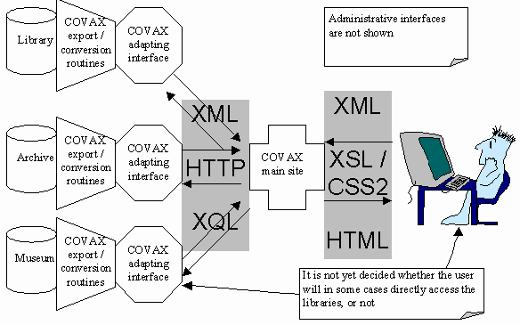
Το Covax έχει εκπληρώσει την σύνθετη παρουσίαση της βάσης ανεύρεσης πηγών στην XML στο δίκτυο, η οποία έχει ένα μεγάλο αριθμό γενικών μεταβολών στις πρακτικές καταλογογραφήσεις μέσα από αναρίθμητες Ευρωπαϊκές χώρες. Ωστόσο δεν είναι ακόμη ένα ολοκληρωμένο προϊόν.

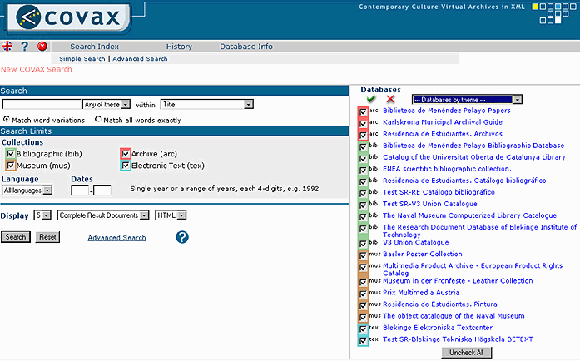
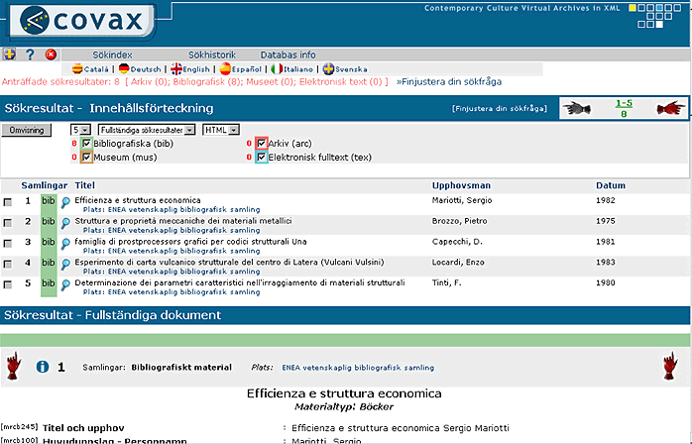

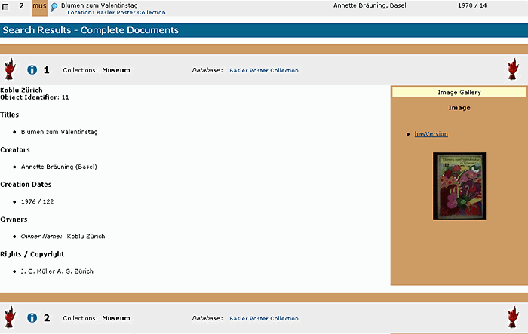

Η χρησιμότητα.

Οι χρήστες θα πρέπει να οδηγούν την κατασκευή κάθε συστήματος, αν και στα κρυμμένα συστήματα όπως είναι τα περισσότερα μέρη του Covax, όμως η σημερινή τους κατασκευή είναι προϊόν των προκλήσεων της συνεργασίας. Μέρη του Covax που αποτελούνται από επίπεδα έχουν προσδιοριστεί από πνευματικούς ανθρώπους και επιστήμονες της πληροφορίας. Άλλα μέρη έχουν κατασκευαστεί από ειδικούς τεχνικούς δικτύου. Γι’ αυτό και ήταν χρήσιμο να εμπλακούν και εξωτερικοί φορείς και χρήστες για να διαμορφώσουν την περαιτέρω ανάπτυξη του συστήματος. Μια ειδική συμβουλή για την εκτίμηση της ικανότητας της χρήσης δόθηκε όχι μόνο από άτομα που δεν ανήκαν στην ομάδα του προγράμματος αλλά και από έναν από τους συνεταίρους, το Salzburg Research.
Έχει δημιουργηθεί μια ολοκληρωμένη αντίληψη της χρήσης του πλαισίου εργασίας και των εργαλείων, μέσα από ένα πρόγραμμα, στο οποίο ακολουθήθηκε αναπτυσσόμενη εργασία από μεμονωμένους συνεταίρους. Τότε υπήρχε ένα ξεκάθαρο καλούπι για συγκεκριμένες ομάδες, κάποια σενάρια χρησιμότητας για το καθένα, οδηγίες και θέσεις εργασίας(worksheets) για την πραγματοποίηση συνεντεύξεων, παρατηρήσεων και δοκιμαστικών ερωτηματολογίων πριν και μετά από κάθε έρευνα σε ένα μεγάλο αριθμό από σελίδες. Η εργασία είχε πραγματοποιηθεί σε μικρό χρονικό διάστημα, αλλά προκάλεσε πολλές χρήσιμες πληροφορίες σαν αποτέλεσμα του προσεκτικού σχεδιασμού και ειδικότερα αφού υπήρχε η δυνατότητα να συγκριθούν ταυτόχρονα ανεξάρτητα αποτελέσματα.
Η ανατροφοδότηση πραγματοποιήθηκε από πολλούς εξωτερικούς φορείς, από εκείνους που είχαν την ευθύνη για την εθνική ψηφιακή πολιτική μέχρι τους ερευνητές του δικτύου, καταλογογραφώντας ειδικούς, όχι εξειδικευμένους ακαδημαϊκούς και το κοινό. Οι ομάδες που μελετήθηκαν ήταν:
- Ειδικοί επιστήμονες και ερευνητές
- Βιβλιοθηκονόμοι
- Αρχειονόμοι
- Χρήστες γενικά
- Διευθυντές αρχείων και βιβλιοθηκών.
Τα κύρια συμπεράσματα της κριτικής του χρήστη ήταν:
- Το Covax έχει υπηρετήσει τον δικό του σκοπό με το να επιτρέπει τα διασκορπισμένα τεκμήρια από αρχεία, βιβλιοθήκες και μουσεία να είναι προσβάσιμα άσχετα με την τοποθεσία τους. Αυτό το χαρακτηριστικό έχει επαινεθεί από τους χρήστες, και το Covax έχει θεωρηθεί μια καλή πλατφόρμα για τους ερευνητές.
- Σχεδόν σε όλους τους χρήστες άρεσε η εγκατάσταση αναζήτησης, η οποία συνδυάζει τεκμήρια από βιβλιοθήκες, αρχεία και μουσεία.
- Οι πρώτες εντυπώσεις του πρωτοτύπου του Covax ήταν γενικά θετικές. Ένα φιλικό στον χρήστη, απλό σύστημα διεπαφής, χωρίς προβλήματα να ανέβουν στο σύστημα.
- Κάποια προβλήματα είχαν υπογραμμιστεί από μια τεράστια πλειοψηφία των χρηστών. Στην επίσημη πλευρά η κατασκευή δεν είναι αρκετά ακριβής, ειδικότερα, όταν εισέρχεται κάποιος στην επιπλέον αναζήτηση, το πλαίσιο του φόντου θα έπρεπε να ήταν μεγαλύτερο. Ένα γενικό αίτημα ήταν να γίνει η φόρμα αναζήτησης απλούστερη.
- Σχεδόν όλοι οι χρήστες κατόρθωσαν επιτυχημένη αναζήτηση και εκτίμησαν την δυνατότητα να έχουν αποτέλεσμα πλήρους κειμένου.
- Επιπλέον, υπάρχει πρόβλημα στον χρόνο και στην ταχύτητα ανταπόκρισης, το οποίο αν δεν μπορέσει να λυθεί θα πρέπει να πληροφορεί τους χρήστες για το καθεστώς της αναζήτησης και τον χρόνο αναμονής μέχρι την ολοκλήρωση.
- Ο σχεδιασμός παρουσίασης των αποτελεσμάτων δεν είναι από μόνος του ξεκάθαρος, σε μερικές περιπτώσεις τα αποτελέσματα έρχονται με σφάλματα στον τίτλο, κάτι που είναι αποδεκτό από μερικούς χρήστες. Όλοι επιθυμούν να μπορούν να διαλέξουν την δική τους σειρά των αποτελεσμάτων.
- Οι σελίδες βοήθειας είναι χρήσιμες και απαραίτητες, αλλά περιέχουν πάρα πολλές τεχνικές πληροφορίες. Θα έπρεπε να ήταν περισσότερο περιεκτικές και ξεκάθαρες.
Σύμφωνα με τα παραπάνω, θέματα που αναπτύχθηκαν από αυτές τις κριτικές δεν προκάλεσαν έκπληξη στην κοινοπραξία, επειδή τα κύρια προβλήματα είχαν ήδη εντοπιστεί: μεγάλος χρόνος αναμονής για τις απαντήσεις, time outs, αποτελέσματα σε σειρά και αναθεώρηση του σχεδιασμού του συστήματος διεπαφής. Αυτές οι τροποποιήσεις είχαν συζητηθεί κατά την διάρκεια των συσκέψεων της κοινοπραξίας και κρατήθηκαν για μελλοντικές αναπτύξεις. Κάποιες από τις οποίες εξαρτώνται από τις γενικές βελτιώσεις της XML στο δίκτυο.

Συμπεράσματα.

Έχει αποδειχτεί ότι είναι δυνατόν να μετατραπούν υπηρεσίες πολιτιστικής κληρονομιάς σε περιβάλλον XML και ότι θα υπάρχουν πλεονεκτήματα για τους χρήστες. Μπορεί να κερδίσουν πιο άμεση πρόσβαση σε συνδέσμους με υψηλή ποιότητα περιεχομένου που κρατιέται σε ένα μεγάλο πλήθος Ευρωπαϊκών και κυρίως παγκόσμιων αποθετηρίων. Η άγνοια στα υλικά θα φανεί όταν μια συγκεκριμένη πολυγλωσσική πρόσβαση και οι ευκολίες σχετικά με τους χρήστες μπορούν να εκπληρωθούν σχετικά εύκολα χρησιμοποιώντας XML και XSL. Ωστόσο τα εργαλεία δεν είναι ακόμη ώριμα, ειδικότερα αυτά που αφορούν τον τομέα της πολιτιστικής κληρονομιάς. Οι υπηρεσίες βέβαια μπορούν να χτιστούν τώρα και αυτό ενθαρρύνει την ανάπτυξη του προσωπικού και την συμμετοχή ανθρώπων που παίρνουν ρίσκα(stakeholders).
Οι συνέταιροι του Covax συνεχίζουν να αναπτύσσουν τα αποθετήρια τους, αλλά πολλά θα αλλάξουν στους όρους της συμφωνίας για την πρόσβαση, στην βασική υπηρεσία του σχεδιασμού καθώς αναπτύσσονται μέθοδοι για νέες επαγγελματικές και εμπορικές ευκαιρίες.
Η Silke Grossmann, Vic Haesaerts, Gerda Koch και Walter Koch, έχουν αναφερθεί στο πρόγραμμα Regnet, το οποίο έχει σκοπό να στήσει ένα λειτουργικό δίκτυο σε κέντρα υπηρεσιών στην Ευρώπη παρέχοντας IT υπηρεσίες αφιερωμένες στους Πολιτιστικούς (κληρονομικούς) οργανισμούς. Αυτό μπορεί να είναι χρήσιμο και υπάρχουν και άλλες πρωτοβουλίες με παρόμοιο σκοπό.
Είχε προταθεί να δοθεί προσοχή από όλα τα ιδρύματα, μικρά και μεγάλα, στην XML. Το περίπλοκο Marc21 DTD που χρησιμοποιεί το Covax, έχει σκοπό να αναπληρωθεί από περισσότερα μοντέλα πληροφόρησης βασισμένα στην XML για βιβλιογραφικά δεδομένα. Παρουσίαση τεκμηρίων με πλήρη κείμενο και ψάξιμο με εκτεταμένη βοήθεια απαιτεί τεχνολογική ανάπτυξη για την υιοθέτηση περιεχομένου για πηγές που ανακαλύπτονται με σκοπό την βελτίωση της παρουσίασης. Τόσο πολλά επίπεδα στα τεκμήρια της XML δυσκολεύουν τον σχεδιασμό σημείων πρόσβασης και καταλόγου. Τα στάνταρ και τα πρωτόκολλα για την αναζήτηση σε διασκορπισμένες Β.Δ. χρειάζεται να βελτιωθούν και η προσαρμογή του Ζ39.50 για HTTP και XML είναι μια υποσχόμενη προσέγγιση.
Η αρχιτεκτονική του Covax δεν είναι μόνο εφαρμόσιμη στην χρήση της πολιτιστικής κληρονομιάς αλλά απευθύνεται επίσης στον χωρισμό της πληροφορίας σχετικά με την παροχή προϊόντων ή τουριστικών πληροφοριών. Οι αρχές της κύριας αναζήτησης επιδοκιμάστηκαν από τους δοκιμαστικούς χρήστες του Covax, αλλά πρέπει να γίνει περισσότερη δουλειά από όλους για να παρέχουν κατάλληλο περιεχόμενο και εκτέλεση συστημάτων για να μπορέσει να πραγματοποιηθεί ένα πλήρες Ευρωπαϊκό Περιβάλλον Πληροφόρησης.
Μια αυξανόμενη έμφαση έχει σκοπό να υποστηρίξει τον αυτόνομο μαθητή, για να στηρίξει την ιδέα της δια βίου εκπαίδευσης και όχι της επίσημης όπως συμβαίνει στα σχολεία, κολέγια και στα πανεπιστήμια. Οι μαθητές σε αντίθεση με τους δασκάλους χρειάζονται να μπορούν να αλληλεπιδρούν με τις πηγές και οι δάσκαλοι θέλουν να εκμεταλλεύονται τις νέες ποσότητες ψηφιακών πηγών με σκοπό να κερδίσουν προνόμια από την ανάπτυξη κινήτρων των μαθητών και της εμπιστοσύνης στον εαυτό τους. Αυτά είναι που μπορούν να παράγουν οι πηγές.
Σίγουρα χρειάζεται να περιληφθούν και τα υλικά στον συνδυασμό των μαθησιακών ευκαιριών. Ωστόσο μπορεί να είναι πιο σημαντικό να ερευνηθεί αν θα μπορούσε να χτιστούν καινούργιες φόρμες για την δημιουργία και ανάπτυξη υπηρεσιών για την πολιτιστική κληρονομιά και οι οποίες θα τραβήξουν μελλοντικούς μαθητές.
Στοιχεία από το Covax δείχνουν την αξία της XML στην ανακάλυψη πηγών, αλλά και στην χρησιμότητα των μεσολαβητών με το να παρέχουν υπηρεσίες για την συνεχή μετατροπή των δεδομένων. Δείχνει την αξία των ανθρώπων που εργάζονται με τους μεσολαβητές, αλλά επίσης τις προκλήσεις της παροχής σημαντικών υπηρεσιών χωρις να έχουν δημιουργηθεί συνεργασίες.

ΑΝΑΦΟΡΑ:

THE COVAX PROJECT

Το εισαγωγικό κείμενο της εργασίας αυτής προέρχεται από το site του Covax στο Internet. Το παραθέτουμε πρώτο γιατί πιστεύουμε ότι εκφράζει με συνοπτικό τρόπο την κεντρική ιδέα του project. Αναφέρονται περιληπτικά ποιοι είναι οι δημιουργοί του, ποιοι οι στόχοι και οι σκοποί καθώς και οι απαιτήσεις των χρηστών. Το κείμενο ήταν μεταφρασμένο αρχικά σε έξι γλώσσες (Αγγλικά, Γερμανικά, Ισπανικά, Πορτογαλικά, Σουηδικά), οι οποίες ήταν και οι γλώσσες των κρατών – μελών της κοινοπραξίας που βοήθησαν στη δημιουργία και εφαρμογή του προγράμματος. Έτσι είχαμε τη δυνατότητα να επιλέξουμε ανάμεσα σε αυτές και προτιμήσαμε τα Αγγλικά και τα Γερμανικά. Όλο το υπόλοιπο κείμενο βρέθηκε ύστερα από αναζήτηση μέσα στο διαδίκτυο μέσω της μηχανής αναζήτησης ‘GOOGLE’, με θέμα “The Covax Project”. Και εδώ επιλέξαμε τις ίδιες γλώσσες. Το κυρίως κείμενο αποτελείται από διάφορες ενότητες, οι οποίες αφορούν σε βάσεις δεδομένων αλλά και στα εργαλεία XML που χρησιμοποιήθηκαν στο πρόγραμμα. Επίσης γίνεται αναφορά στον τρόπο δημιουργίας του τελικού προτύπου και στην χρησιμότητα του στις διάφορες κατηγορίες χρηστών. Τέλος το ίδιο το project αναφέρει διάφορα γενικά συμπεράσματα όσον αφορά τη μετατροπή των πολιτιστικών τεκμηρίων σε ψηφιακή μορφή. Τονίζεται επίσης η σημασία που έχει η πρόσβαση των μαθητών – χρηστών στα τεκμήρια αυτά. Πέρα από αυτά, συναντήσαμε δυσκολίες με τη γλώσσα του προγράμματος. Πολλοί ήταν οι ειδικοί και τεχνικοί όροι που αφορούσαν πρότυπα, σχήματα, γλώσσες περιγραφής, κοινοπραξίες , εταιρείες, οργανισμούς και προγράμματα. Για μεγαλύτερη διευκόλυνση και επειδή θεωρήσαμε τη μετάφραση τους παρακινδυνευμένη προτιμήσαμε στις περισσότερες περιπτώσεις να αφήσουμε την ορολογία στην αγγλική γλώσσα σαν πιο προσιτή και κατανοητή. Τέλος δεν κάναμε λεπτομερή ανάλυση στις ενότητες που περιείχαν εξειδικευμένα θέματα καθώς θεωρήσαμε ότι δεν είχαν ιδιαίτερη βαρύτητα.

ΠΗΓΕΣ:

http://www.cultivate-int.org/issues3/covax
http://www.cultivate-int.org/issues7/covax
http://www.ercim.org/publication/Ercim_News/enw49/bordoni.html
http://www.covax.org/

